El hidrógeno en la transición energética (verde y multicolor). Tecnología Autónoma
Eduardo Dvorkin
Director Y-TEC
El presidente de los EE.UU. Joe Biden definió que para su país la transición energética debía ser la oportunidad para desarrollar industrias y empleos de calidad. Tomando esa caracterización en nuestro país debemos considerar la transición energética como una oportunidad de desarrollo autónomo de tecnología y de creación local de valor.
Temas que marcan la agenda de la transición energética:
- Las energías renovables como eólica y solar.
- Las energías renovables no son de producción continua y debemos contar con medios de almacenamiento de energía: hidrógeno y baterías de litio.
- En baterías de litio está construyéndose una planta de desarrollo de baterías en La Plata (YTEC+UNLP+CONICET+CIC+CITEDEF con el apoyo de MinCyT, MinDef, GBPA).
- Hidrógeno lo discutiremos en este desayuno.
Usos del hidrógeno:
- Usarlo directamente como combustible o mezclado con GNL en motores de combustión interna (BMW – locomotoras Bolcich).
- Pilas de hidrógeno para su conversión directa en electricidad.
- Uso en procesos industriales (reducción directa de mineral de hierro, desulfuración de naftas, etc.)
Producción de hidrógeno:
- Es multicolor.
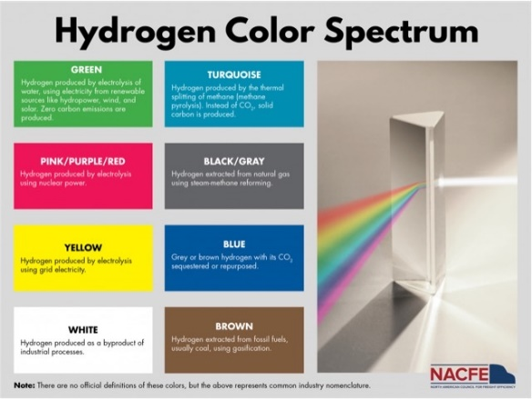
- Hidrógeno verde: Pico Truncado, Hychico, CONICET, proyecto de desarrollo de un electrolizador de 1MW en YTEC.
- Hidrógenos azul: reforming y captura del CO2. Uso del CO2 en procesos industriales o entrampamiento en formaciones geológicas.

